Justificación de Base de Datos
Sebastián Calvo Solano
Isaac Rodríguez Zuñiga
Jefferson Granados
Samiel Jiménez
Colegio Universitario de Cartago

Big Data
Ericka Valverde Navarro
19 de marzo, 2026

Tabla de contenido
Docker 2
WSL2 (Windows Subsystem for Linux) 4
Creación del Contenedor 4
PostgreSQL 10
Railway.app 14
Grafana 15
Bibliografía 15

Como se explicó anteriormente los datos que se iban a estar utilizando para el proyecto eran el dataset de Barcelona con los meses de agosto, septiembre, octubre, noviembre y diciembre del 2025 y enero del 2026. Estos datos se trabajaron junto a otros datatset dados también por la Municipalidad de Barcelona, y en base a esos datos se realizó la simulación 5 x 5 de San José en el simulador S.U.M.O.
Ahora la simulación da registros en archivos xml, por lo cual a la hora de almacenarlos estos no pueden estar en una base de datos SQL convencional, por lo cual se decidió utilizar “PostgreSQL” ya que aunque se maneja por medio de un modelo convencional gracias a plugins como “TimescalDB” o “PostGIS” se puede optimizar el hecho de poder realizar consultas con datos que ingresan de manera temporal, o poder manejar datos geográficos.
Pero antes de poder abordar de manera mas profunda “PostgreSQL” primero se va a hablar de la herramienta en la que se desarrolló llamada “Docker Desktop” pero primero ¿Que es Docker Desktop?

Docker
Docker es un software de código abierto que nos permite generar contenedores, estos contenedores nos permite crear un ambiente separado en el cual se crea una unidad estándar de software donde además se empaquetan todas las dependencias que se vayan a necesitar en función del proyecto que se trabaje.
Esto permite que un ambiente pueda ser traspasado de una computadora a otra sin generar problemas de versiones o dependencias. Una ventaja que nos dan los contenedores es que no son exlcusivos de un SO, es decir, pueden funcionar tanto en Windows, Linux e inclusive en Mac, lo cual convierte en este programa en una herramienta sumamente práctica y útil para trabajos.
Antes de realizar los contenedores primero se hace una imagen, la imagen son los “planos” del contenedor, en la imagen se dan las bases de que es lo que se va a trabajar
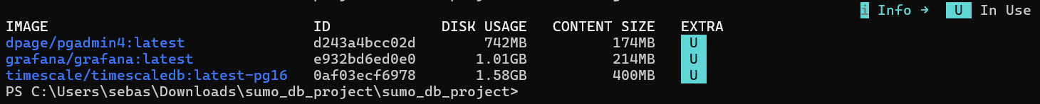
En este proyecto se utilizó tres imágenes:
- “dbpage/pgadmin4:latest”: Que es para la parte de interfaz gráfica para “PostgreSQL”, y crea el contenedor “sumo_pgadmin”
- “grafana/grafana:latest”: Nos da la parte de la visualización y Dashboards, y crea el contendor “sumo_grafana”
- “timescale/timescaledb:latest-pg16”: Es la parte de la base de datos, y crea el contenedor “sumo_traffic_db”
Ahora cabe aclarar que un contenedor no es una máquina virtual, ya que una máquina virtual como lo dice su nombre simula todo un hardware dentro de un equipo lo cual llega a ser un proceso pesado para ciertos equipos, a diferencia de un contenedor el cual utiliza “prestado” el SO del equipo instalado y luego se aísla para tener su propio espacio.
Un aspecto importante en tener en cuenta es que Docker funciona con Linux, por lo que para que este funcione correctamente, esto mediante la función que posee Windows llamada WSL2 (Windows Subsystem for Linux) el cual es una mini “máquina virtual” muy rápida que vive dentro de Windows y permite tener todo lo que se descargue dentro de esa “máquina virtual”, es de ahí que viene su practicidad.
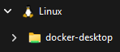
En resumen Docker nos permite crear un ambiente aislado al equipo el cual podemos llevar a distintas computadoras y que funcione en todas por igual, este funciona con Linux pero no es exclusivo de este SO y nos permite tener distintas herramientas dentro del contenedor sin necesidad de descargarlo en el equipo (como Linux o PostgreSQL en este caso).

WSL2 (Windows Subsystem for Linux)
Antes de explicar la creación del contenedor primero se realizará una explicación sobre WSL2, como se mencionó anteriormente esta es una función dentro del mismo Windows que permite poder un entorno Linux en Windows para poder utilizar funciones que solo se encuentran en este sistema. UN WSL2 tiene un bajo consumo de batería y memoria RAM cuando no está en uso (a diferencia de una máquina virtual) lo cual es una excelente opción para casos donde solo se requiera el sistema para funciones específicas.
En el caso del proyecto a la hora de descargar Docker este detectó que el sistema era windows por lo cual creó de manera automática la función WSL2, esto debido a que Docker en Windows es mas lento, los archivos ocupan mas espacio y puede llegar a dar problemas, sobretodo porque la mayoría de las funciones fueron pensadas para Linux.

Creación del Contenedor
Una vez ya explicado que es Docker y su funcionamiento ahora procederemos a la creación del contenedor a utilizar por lo cual se crea “docker-compose.yml” este archivo define lo que va a venir dentro del contenedor, gracias a lo que se define en este archivo instala los programas necesarios y las divisiones (imágenes) donde se van a albergar.
La primera será el “sumo_traffic” en esta imágen es donde estará la base de datos con TimeScaleDB que está especializado en series temporales (datos que cambian con el tiempo).
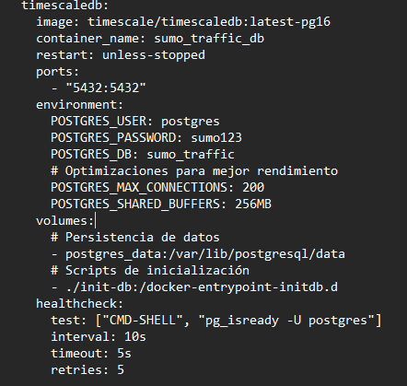
Se crea el nombre, usuario, la contraseña y el puerto que va a utilizar y en
”postgres_data:/var/lib/postgresql/data” se define que aunque el equipo se apague los datos no se borran ya que se guardan dentro de la memoria de Docker.
El segundo en crearse es “sumo_pgadmin” el cual son los parámetros para trabajar con la base de datos, en PostgreSQL se debería de bajar un programa llamado “pgAdmin” para poder trabajar con la base de datos (leer datos, consultarlos, editarlos etc) pero con esto podemos utilizar un navegador para dichas acciones.
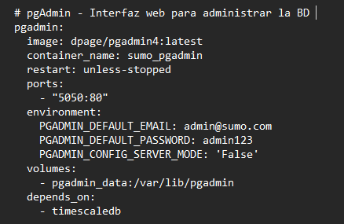
Se crea el acceso por medio del puerto 5050, por lo cual a la hora de ingresar “http://localhost:5050” en un navegador e ingresar 5050 se debería de ver la ventana de “pgAdmin”.
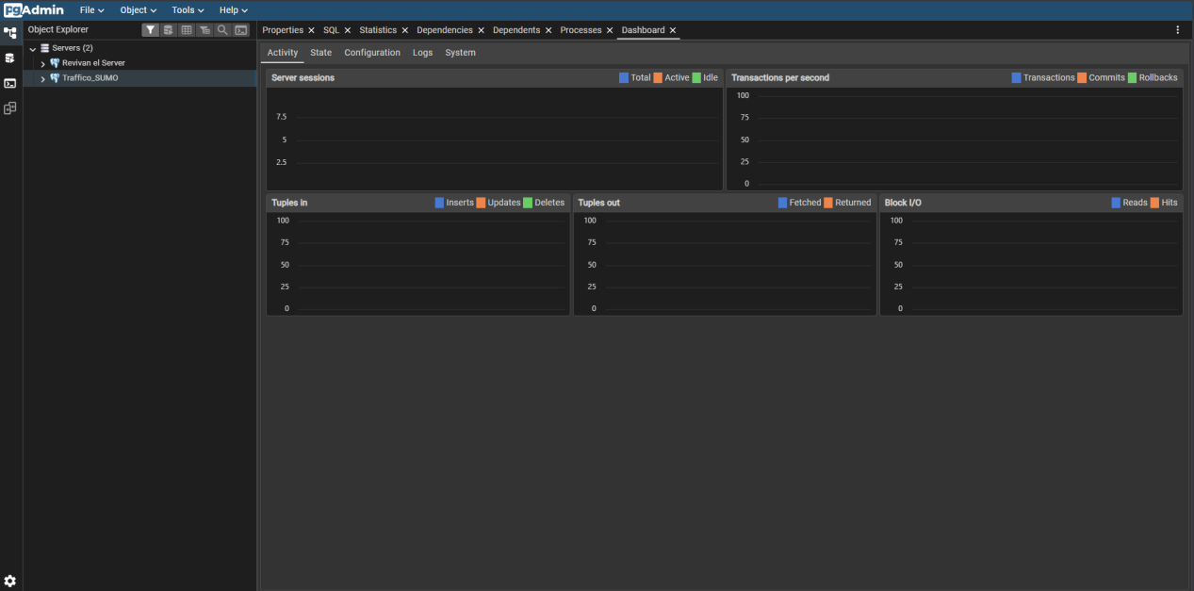
En la sección de “PostgreSQL se va a explicar como ingresar las bases de datos, esto solo muestra la ventana que debería de mostrar si se hace correctamente.
Por último tenemos “sumo_grafana”, esta herramienta sirve para realizar visualizaciones por medio de dashboards gracias a que se instala “Grafana” una herramienta similar a “Power BI”.
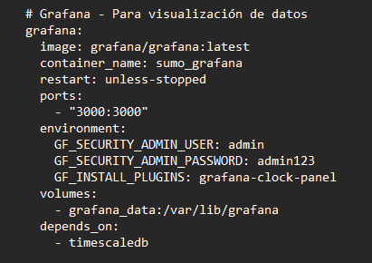
Vemos que maneja la misma sintáxis que las otras dos imágenes por lo cual vamos a explicar un poco mas a profundidad como es esta sintáxis y su funcionamiento:

Aquí se crea la imagen y el contenedor en donde se va a almacenar esta imagen, en la línea donde dice “grafana/” es un indicador a docker para que busque en internet la empresa que se llama “grafana”, luego “grafana” es el software específico que buscamos descargar y “:latest” es la verssión que buscamos, en este caso “latest” indica que busque la versión mas reciente que tengan disponible, pero por ejemplo si se requiere trabajar con una versión en específico simplemente se pone dicha versión.
Ahora container name como dijimos anteriormente es la creación del contenedor donde se va a almacenar la imagen, en este caso se le asigna un nombre para una mejor búsqueda dentro de “Docker Desktop”.
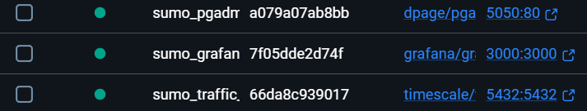
Esto permite que se muestre el nombre asignado, de lo contrario solamente mostraría el código alfa-numérico que se encuentra a la par del nombre.
“restart: unless-stopped” es una de las líneas mas importantes ya que hace de seguro de vida diciéndole a Docker que aunque la computadora se apague o reinicie este siga y la única manera de detenerlo es de manera manual.
Para terminar este apartado veremos “ports: - “3000:3000”, el cual es el puente que permite la conexión entre la computadora y el contenedor, en este caso “3000” es el puerto que tiene la computadora, y “:3000” es el que utiliza grafana por defecto, se ingresan dos debido a que uno puede estar siendo utilizado por algún otro programa del computador, entonces se elije otro (en caso de requerir).

Environment funciona como un manual de configuración inicial, esto funciona como un teléfono que antes de utilizarlo te pide configurar el idioma, un correo y la contraseña.
Las primeras dos líneas “GF_SECURITY_ADMIN_USER: admin” y “GF_SECURITY_ADMIN_PASSWORD: admin123” son las credenciales para poder ver las gráficas, grafana a la hora de ingresar va a pedir que un cambio de contraseña pero con esto ya ingresado “nace” con el usuario y contraseña lista por lo cual se puede utilizar en “http://localhost:3000”.
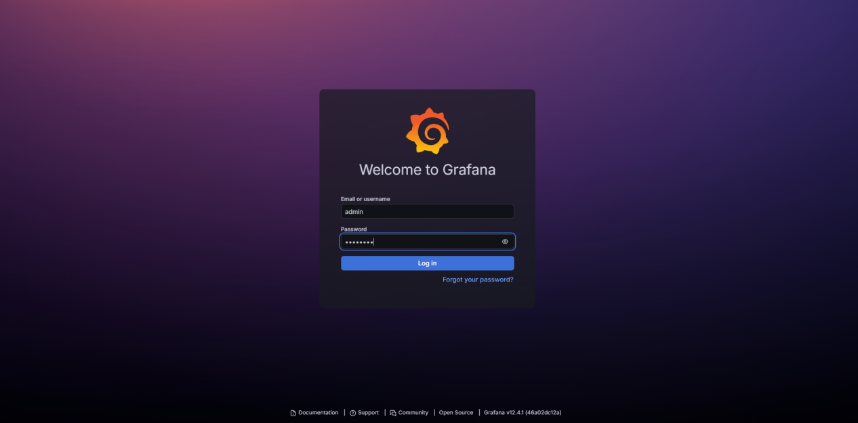
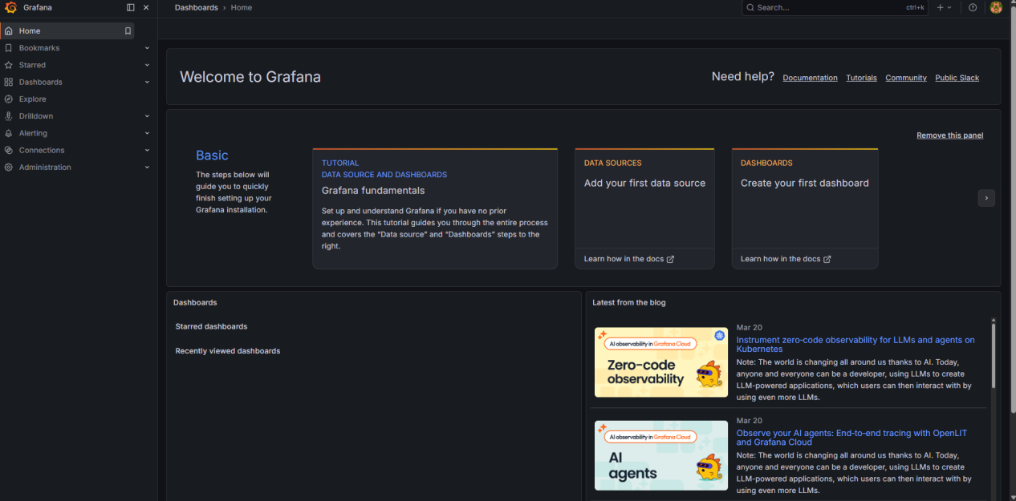
A la hora de realizar la instalación de grafana se le pide descargar un complemento (pluggin) llamado “clock-panel” “GF_INSTALL_PLUGINS: grafana-clock-panel” esto es de especial utilidad ya que la simulación al manejarse por medio de lapsos de tiempo esta función permite un mayor control de estos a la hora de generar gráficos.
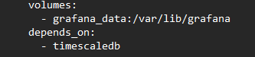
En la parte de “volumes” se establece la parte de “seguridad” de los contenedores, esto significa que lo que se cree dentro de grafana (con el servidor establecido anteriormente) se va a guardar en dicho contenedor “grafana_data” es el nombre que tendrá la carpeta del “disco duro virtual” que crea docker y ahí es en donde se guardará todo lo que se creen en grafana, que gracias a esta sentencia se doce cuales se van a utilizar.
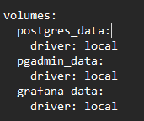
La línea “depends_on: - timescaledb” lo que nos dice es que no muestre nada hasta que la base de datos “timescaledb” esté funcionando, es decir sin la base “prendidda” no podemos hacer gráficos.
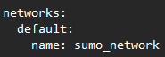
Por último tenemos un paso fundamental ya que gracias a esto podemos trabajar “pgAdmin” y “Grafana” sin la necesidad de crear IP complicadas para conectar ambas herramientas (por eso solo se pone en el navegador “localhost:3000” o “localhost:5050”.

PostgreSQL
PostgreSQL es una base de datos de tipo relacional la cual funciona con llaves primarias y foráneas pero que tiene unas cuantas funciones extra que nos serán de mucha utilidad.
Esta herramienta de código abierto permite tener una arquitectura robusta, integridad de datos y con una comunidad con mas de 40 años dándole soporte permite que tenga funciones que facilitan el trabajar con ciertos tipos de datos que en otras bases podrían dar un problema, y al estar basada en sistema SQL permite trabajar en un ambiente conocido que aún con sus diferencias se puede manejar de una manera amena y para esto vamos a explicar partes importantes del código de la base de datos para entender como funciona y cuales son sus similitudes y diferencias con una base de datos SQL trabajada en SQL Server u otra opciones.
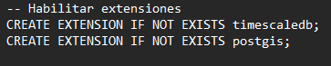
Primero se crean las extensiones en caso de que no se tengan los pluggins de las funciones que vamos a utilizar. Para los datos “estáticos” vamos a crear tres tablas:
- Simulations_runs: Que nos dice la cantidad de simulaciones que hay.
- Vehicles_type: Que nos dice los tipos de vehículos que se despliegan en la simulación.
- Time_periods: Que nos dice en que periodo del día sucedió.
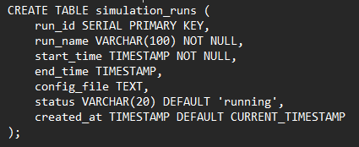
Vemos que para crear las tablas la sintáxis utilizada no varía, siendo las únicas distintas “SERIAL PRIMARY KEY” el cual “SERIAL” lo que hace es asignarle una id única ya que los datos no poseen una (un auto numérico), y “TIMESTAMP” son funciones que posee “timescaledb” que es para la detección exacta de tiempo debido a la naturaleza de los datos manejados esto es clave para poder realizar el manejo adecuado.
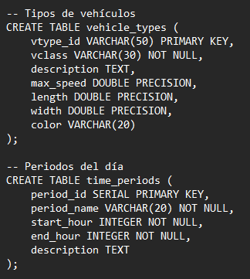
Ahora vienen lass tablas de la simulación, para esta vamos crear tres tablas:
- Vehicle_trips: Donde se almacenarán los datos de los viajes realizados por los vehículos
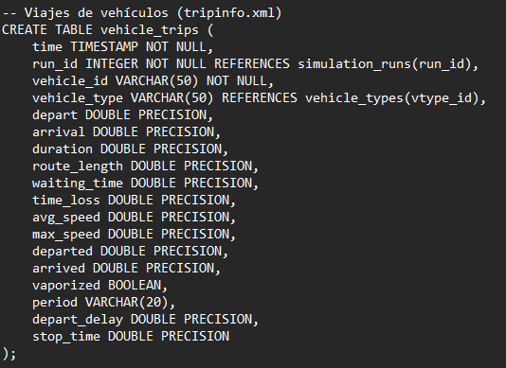
- Edge_data: Esta tabla almacena datos de la calle donde pasan los vehículos
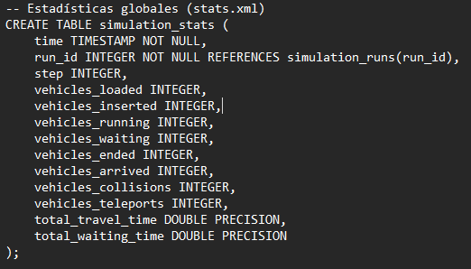
- Simulation_stats: Esta tabla se almacena las estadísticas globales de la simulación.

Ahora estas tablas (la de los datos) se transforman en “hypertable” una función que posee “TimescaleDB” la cual permite el ingreso de una gran cantidad de datos, debido a la naturaleza de simulación la cantidad de datos ingresada será de gran tamaño por lo cual esta función permite que la tabla no se quede lenta con el ingreso de estos.
Ahora el funcionamiento de estas es muy simple esta divide la información en “chunks” por medio de la columna (time) por lo cual los datos están divididos según la hora en la que fueron registrados, permitiendo esto una mayor velocidad de consulta y en caso de ser necesario se pueden borrar chunks enteros (chunks viejos que ya no sirven por ejemplo) haciendo que tanto en lectura como en escritura es una optimización de proceso muy grande.
La línea “if_not_exist = TRUE” sirve como verificación en caso de que la tabla sea ya una “hypertable” y no genere un error en caso de que ya esté.

Railway.app
Ya explicamos “Docker” que funciona de contenedor y “WSL2” como el motor para que funcione el contenedor, pero todo esto es dentro del mismo equipo y si no se tiene el contenedor no se puede acceder a los datos, aquí es donde entra en juego “Railway”. Este es un sistema de hospedaje en línea que permite crear una base en la nube lo cual permite que cualquier persona con los datos (usuario, puerto, contraseña etc) pueda ingresar e inclusive tiene soporte de “Docker” por lo cual se puede subir el docker ya trabajado ahí mismo, lo cual facilita aún mas su uso.
Ahora un detalle importante a tener en cuenta es que si bien “Railway” posee un plan gratis este está limitado en cuanto a funcionalidad, esto también implica en el uso de créditos por mes pero que para fines académicos serán mas suficientes para su uso.
Ahora que ya se explicó su funcionamiento procederemos a mostrar su uso para el proyecto, en este caso se utilizará como base de respaldo y para obtención de datos, ya que la simulación se corre de manera local en uno de los equipos lo que se hará es correr la simulación en el equipo y una vez terminada esta se subirá a la base y así se podrán pasar para la base generada en docker.
Una de las facilidades que posee “Railway” es que se puede iniciar sesión con una cuenta de github por lo cual se puede subir la base a github y en caso de realizar cambios estos se quedaran guardados en el repositorio asignado (y railway no solo es para base de datos sino que además permite códigos como java, python, c++ etc lo cual la convierte en una opción conveniente).
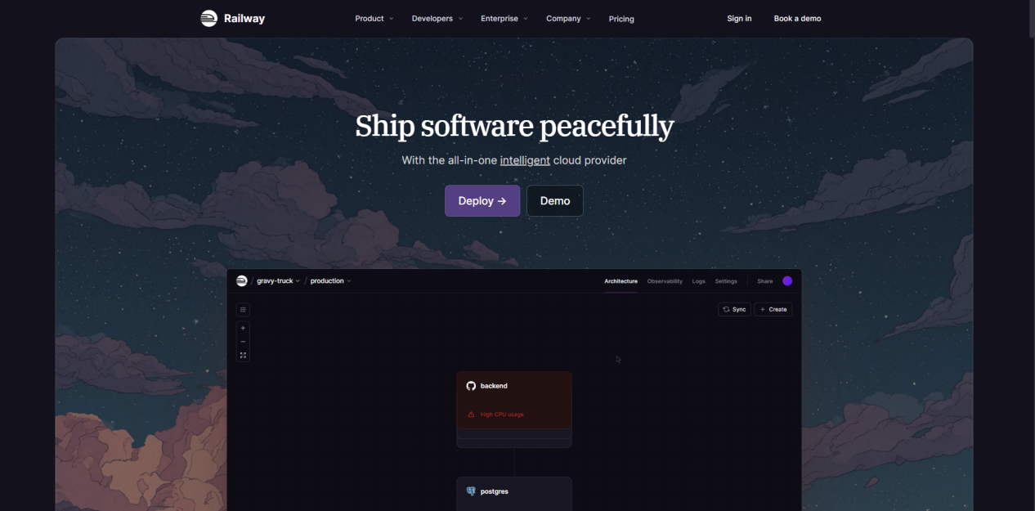
A la hora de buscar la página esto debería de salir al ingresar en ella, arriba habrán opciones donde nos muestran lo que es capaz de hacer railway (Product), tutoriales de como usar el servicio y el apartado de comunidad (Developers), todas los asociados que hay en “Railway” (Enterprise), información sobre la compañía así como planes de afiliados entre otros (Company), información sobre los distintos planes que posee (pricing) y el que nos interesa a nosotros “Sign In” el cual al darle click nos dará la opción de vincular nuestra cuenta de github y en caso de no tener también está la opción de ingresar con la cuenta.
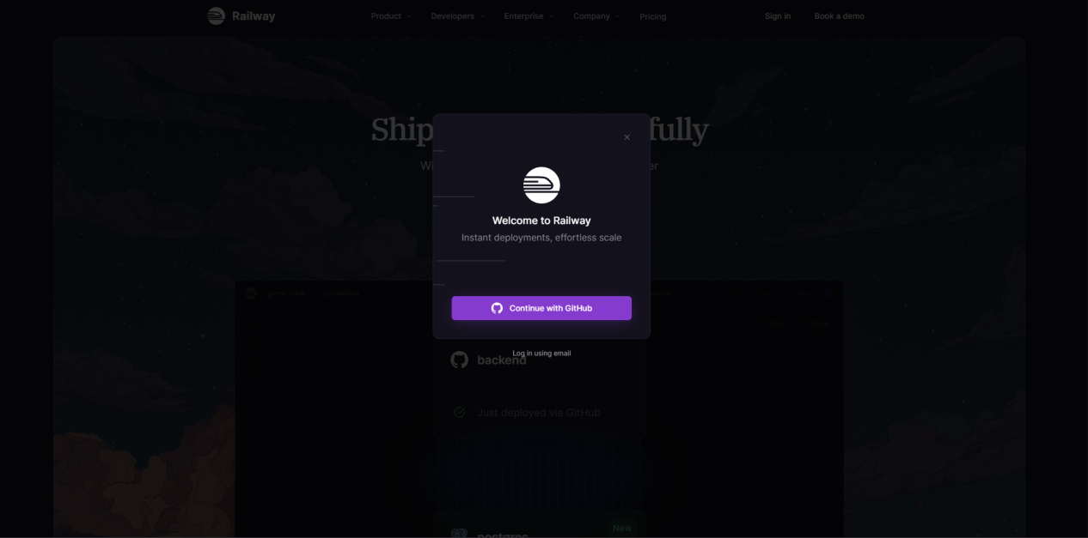
Una vez iniciada la sesión debería de estar en esta pantalla
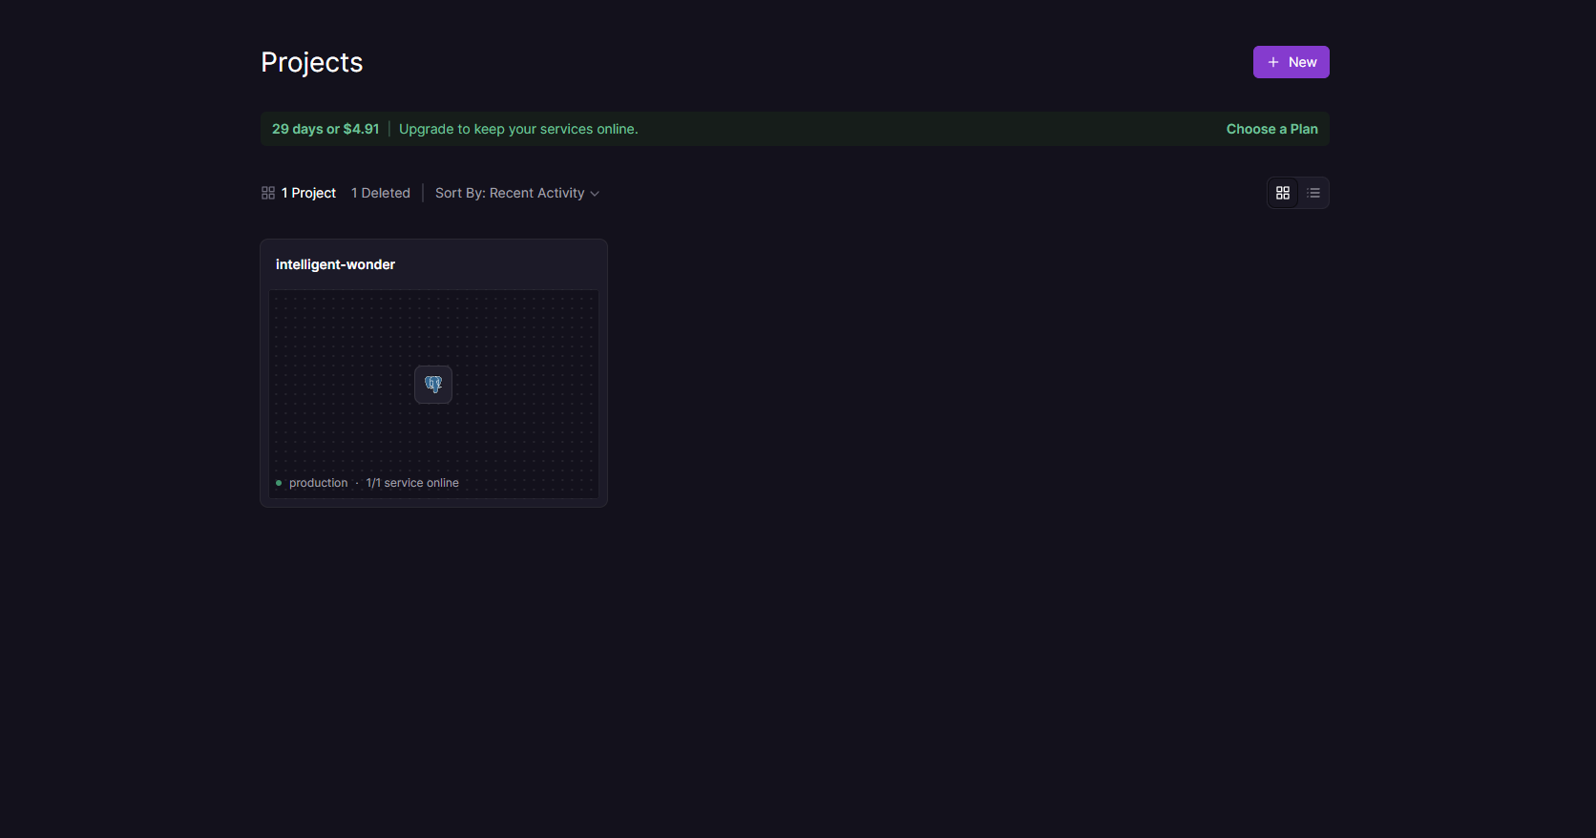
En el cuadro morado está la opción de crear un nuevo proyecto, esto nos dará la opción de crear lo que necesitamos, ya sea subir un repositorio de Github, una base de datos la cual al seleccionar esta nos dará en que la queremos hacer (PostgreSQL, Redis, MongoDB o MySQL), subir una imagen de docker etc. Como la función de “TimescaleDB” es para un plan de pago no podemos subir la imagen de “Docker” por lo cual se decidió hacer una base de datos nueva y cambiar las funciones que fueran de ahí, al ser una base de datos de respaldo entonces no afecta su uso.
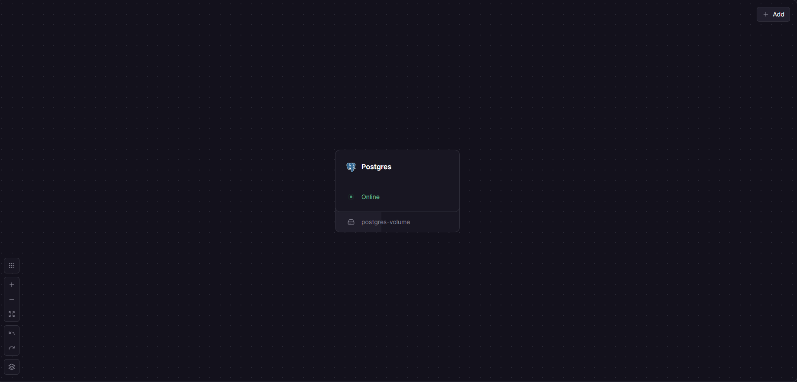
Una vez creada debería de salir esta pantalla, si le damos click a donde dice “Postgres” nos debería de salir la información de la base de datos, además, arriba a la derecha está la opción “add” esto es para agregar algo que sea necesario para el proyecto (son casi las mismas opciones que al crear el pryecto).
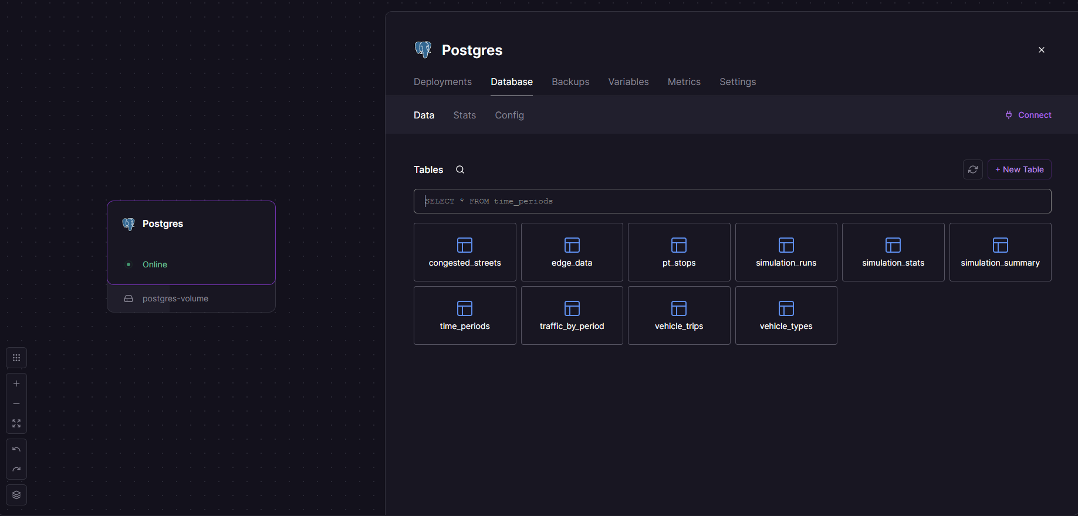
Como vemos salen distintas opciones, en esta pantalla estamos viendo las distintas tabas que posee, pero arriba podemos ver distintas opciones que podemos realizar (aunque algunas están bloqueadas por el plan que tenemos) pero podemos visualizar las métricas de la base de datos (datos ingresados, cantidad de datos que hay etc) pero la que nos interesa es “Settings” y “Variables”.
La primero que visualizaremos es “Settings” ya que cuando una crea una base de datos nueva estos son los valores con los que aparece por defecto:
Host name/address: postgres.railway.internal (PGHOST)
Port: 5432 (PGPORT)
Username: postgres (PGUSER)
Contraseña: ywCTpPhemuiESKAXSWpmxQMHelyWgGcq (Lo asigna la misma plataforma pero uno lo puede cambiar PGPASSWORD)
Ahora el problema con esto es que el puerto y el host name son los predeterminados lo cual esto hace que solo uno pueda usar la base de datos, por lo cual ahora la vamos a convertir en una pública para puedan utilizarla todos los colaboradores, por lo cual nos iremos a “Settings” y buscaremos donde diga “Public Networking” y pondremos los valores que nos salgan ahí en “PGHOST” y en “PGPORT”
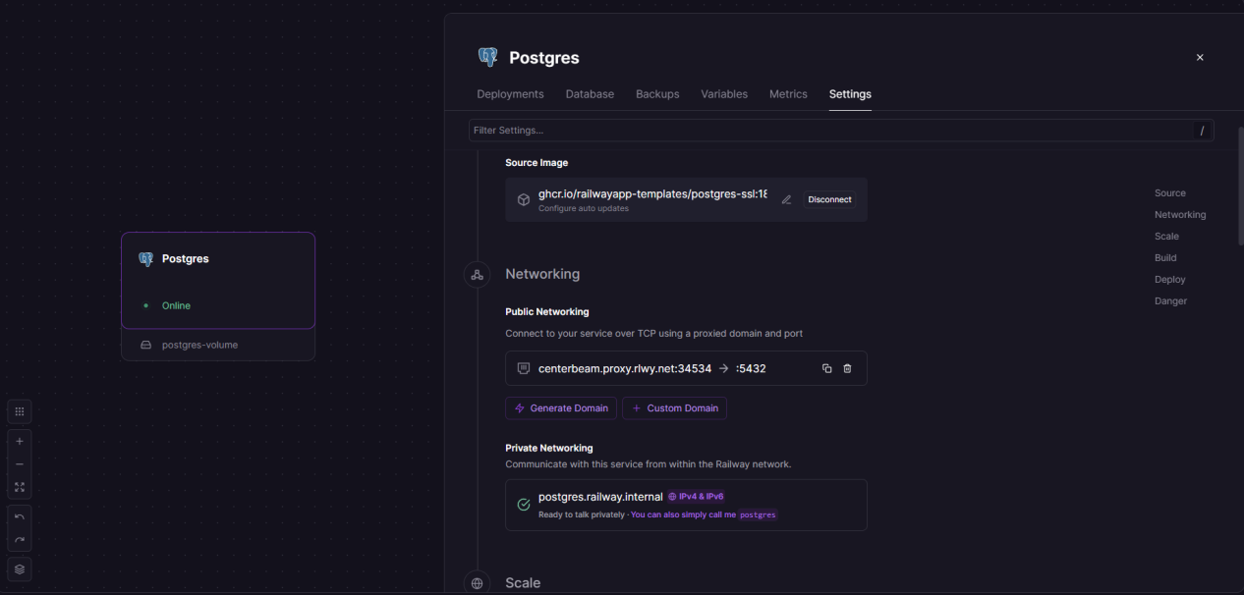
Algo que tomar en cuenta es que esto cambia por proyecto por lo cual el de la base utilizada quedó de la siguiente manera:
Nombre: Revivan el Server
Host name/address caboose.proxy.rlwy.net
Port: 17768
Database: railway
Username: postgres
Contraseña: GoSmDUXwjTOZWZNBOZqlFdNsAqWdJKCV
Estos datos serán ingresados en “pgAdmin” a la hora de ingresar una nueva base de datos de la siguiente manera:
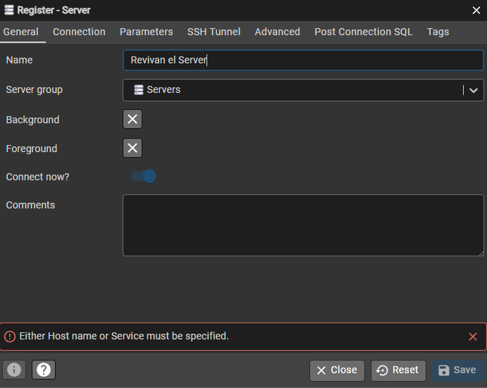
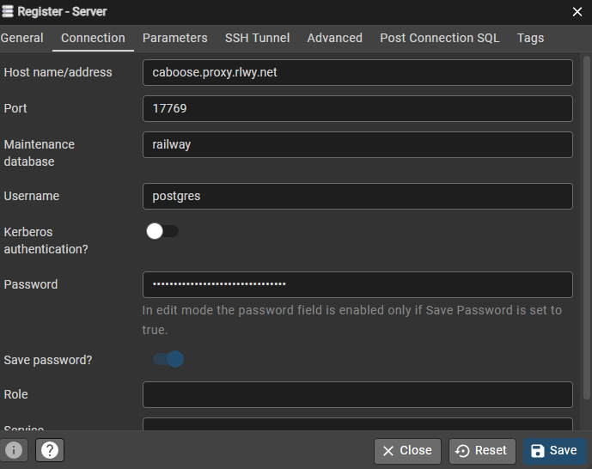
Le damos la opción de salvar contraseña para no tener que estarla ingresando y en el botón que dice “Save” nos conectará la base
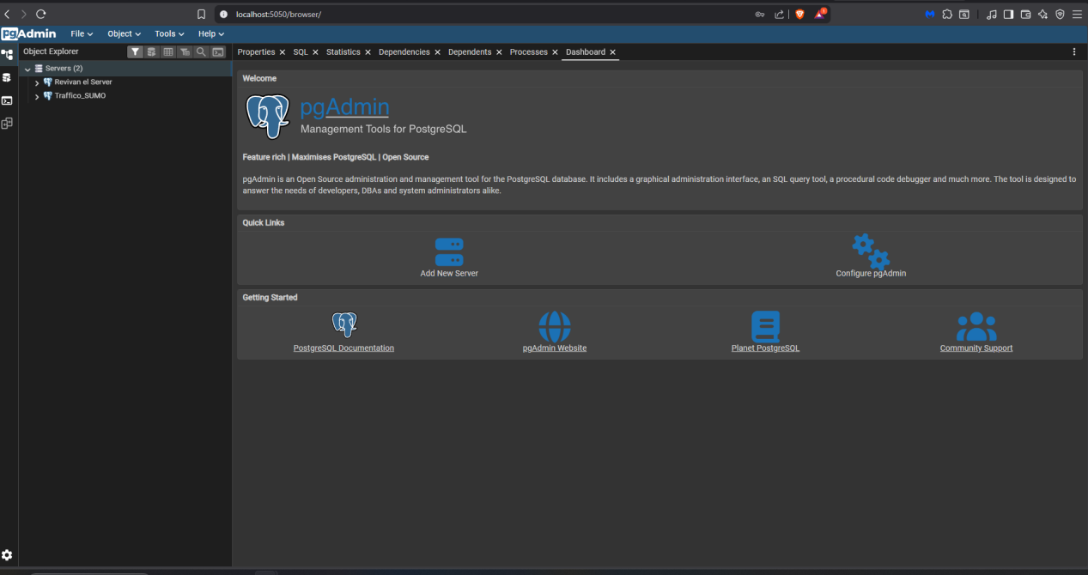

Grafana
Grafana es una herramienta de visualización de datos de software libre (opensource) la cual gracias a esto nos tiene una gran cantidad de funciones y utilidades que nos van a facilitar mostrar los datos que hay dentro de nuestra base de datos.

Bibliografía
Docker. (s. f.). What is a Container?
https://www.docker.com/resources/what-container/
Microsoft. (21 de mayo de 2024). ¿Qué es el Subsistema de Windows para Linux?
https://learn.microsoft.com/es-es/windows/wsl/about
PostgreSQL Global Development Group. (s. f.). About PostgreSQL. https://www.postgresql.org/about/
W3Schools. (s. f.). PostgreSQL Tutorial. https://www.w3schools.com/postgresql/index.php
Olano, J. (22 de diciembre de 2025). ¿Qué es Grafana? ¡Veamos su historia y cómo se relaciona con otros software! Pandora FMS.
https://pandorafms.com/blog/es/que-es-grafana/

